公开课情况
- 以下粘贴公开课通知纸质扫描件（每图占一页）

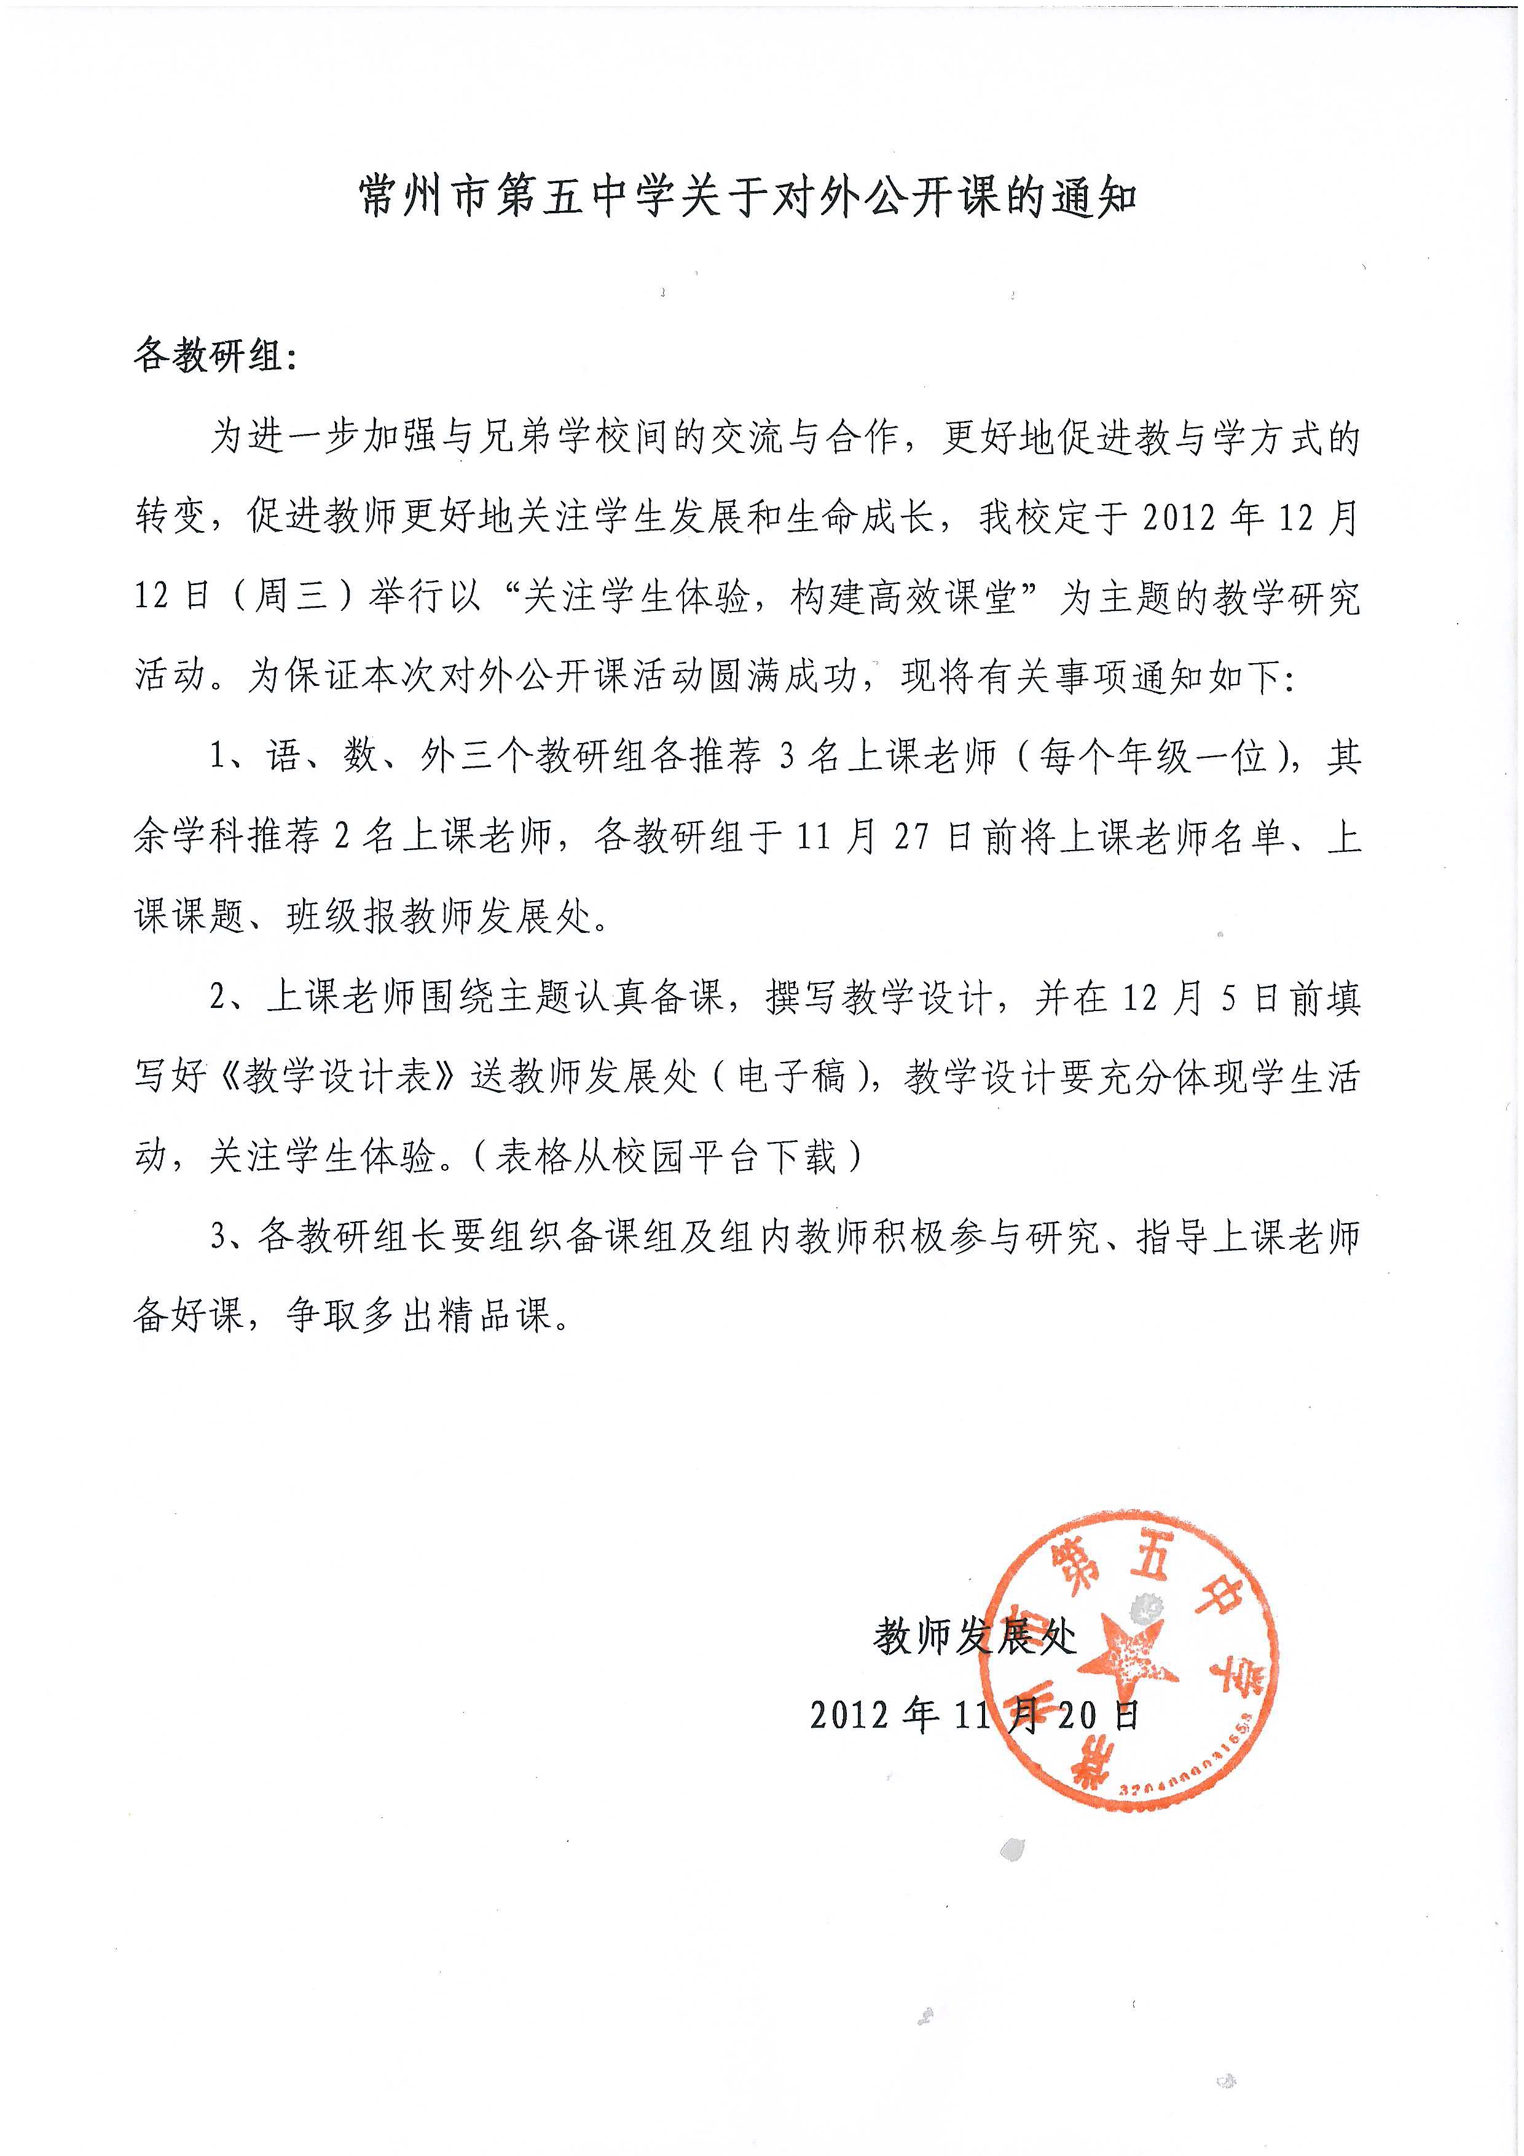

- 以下粘贴公开课课表,必须是扫描件，申报者本人姓名用红线标出（每图占一页）
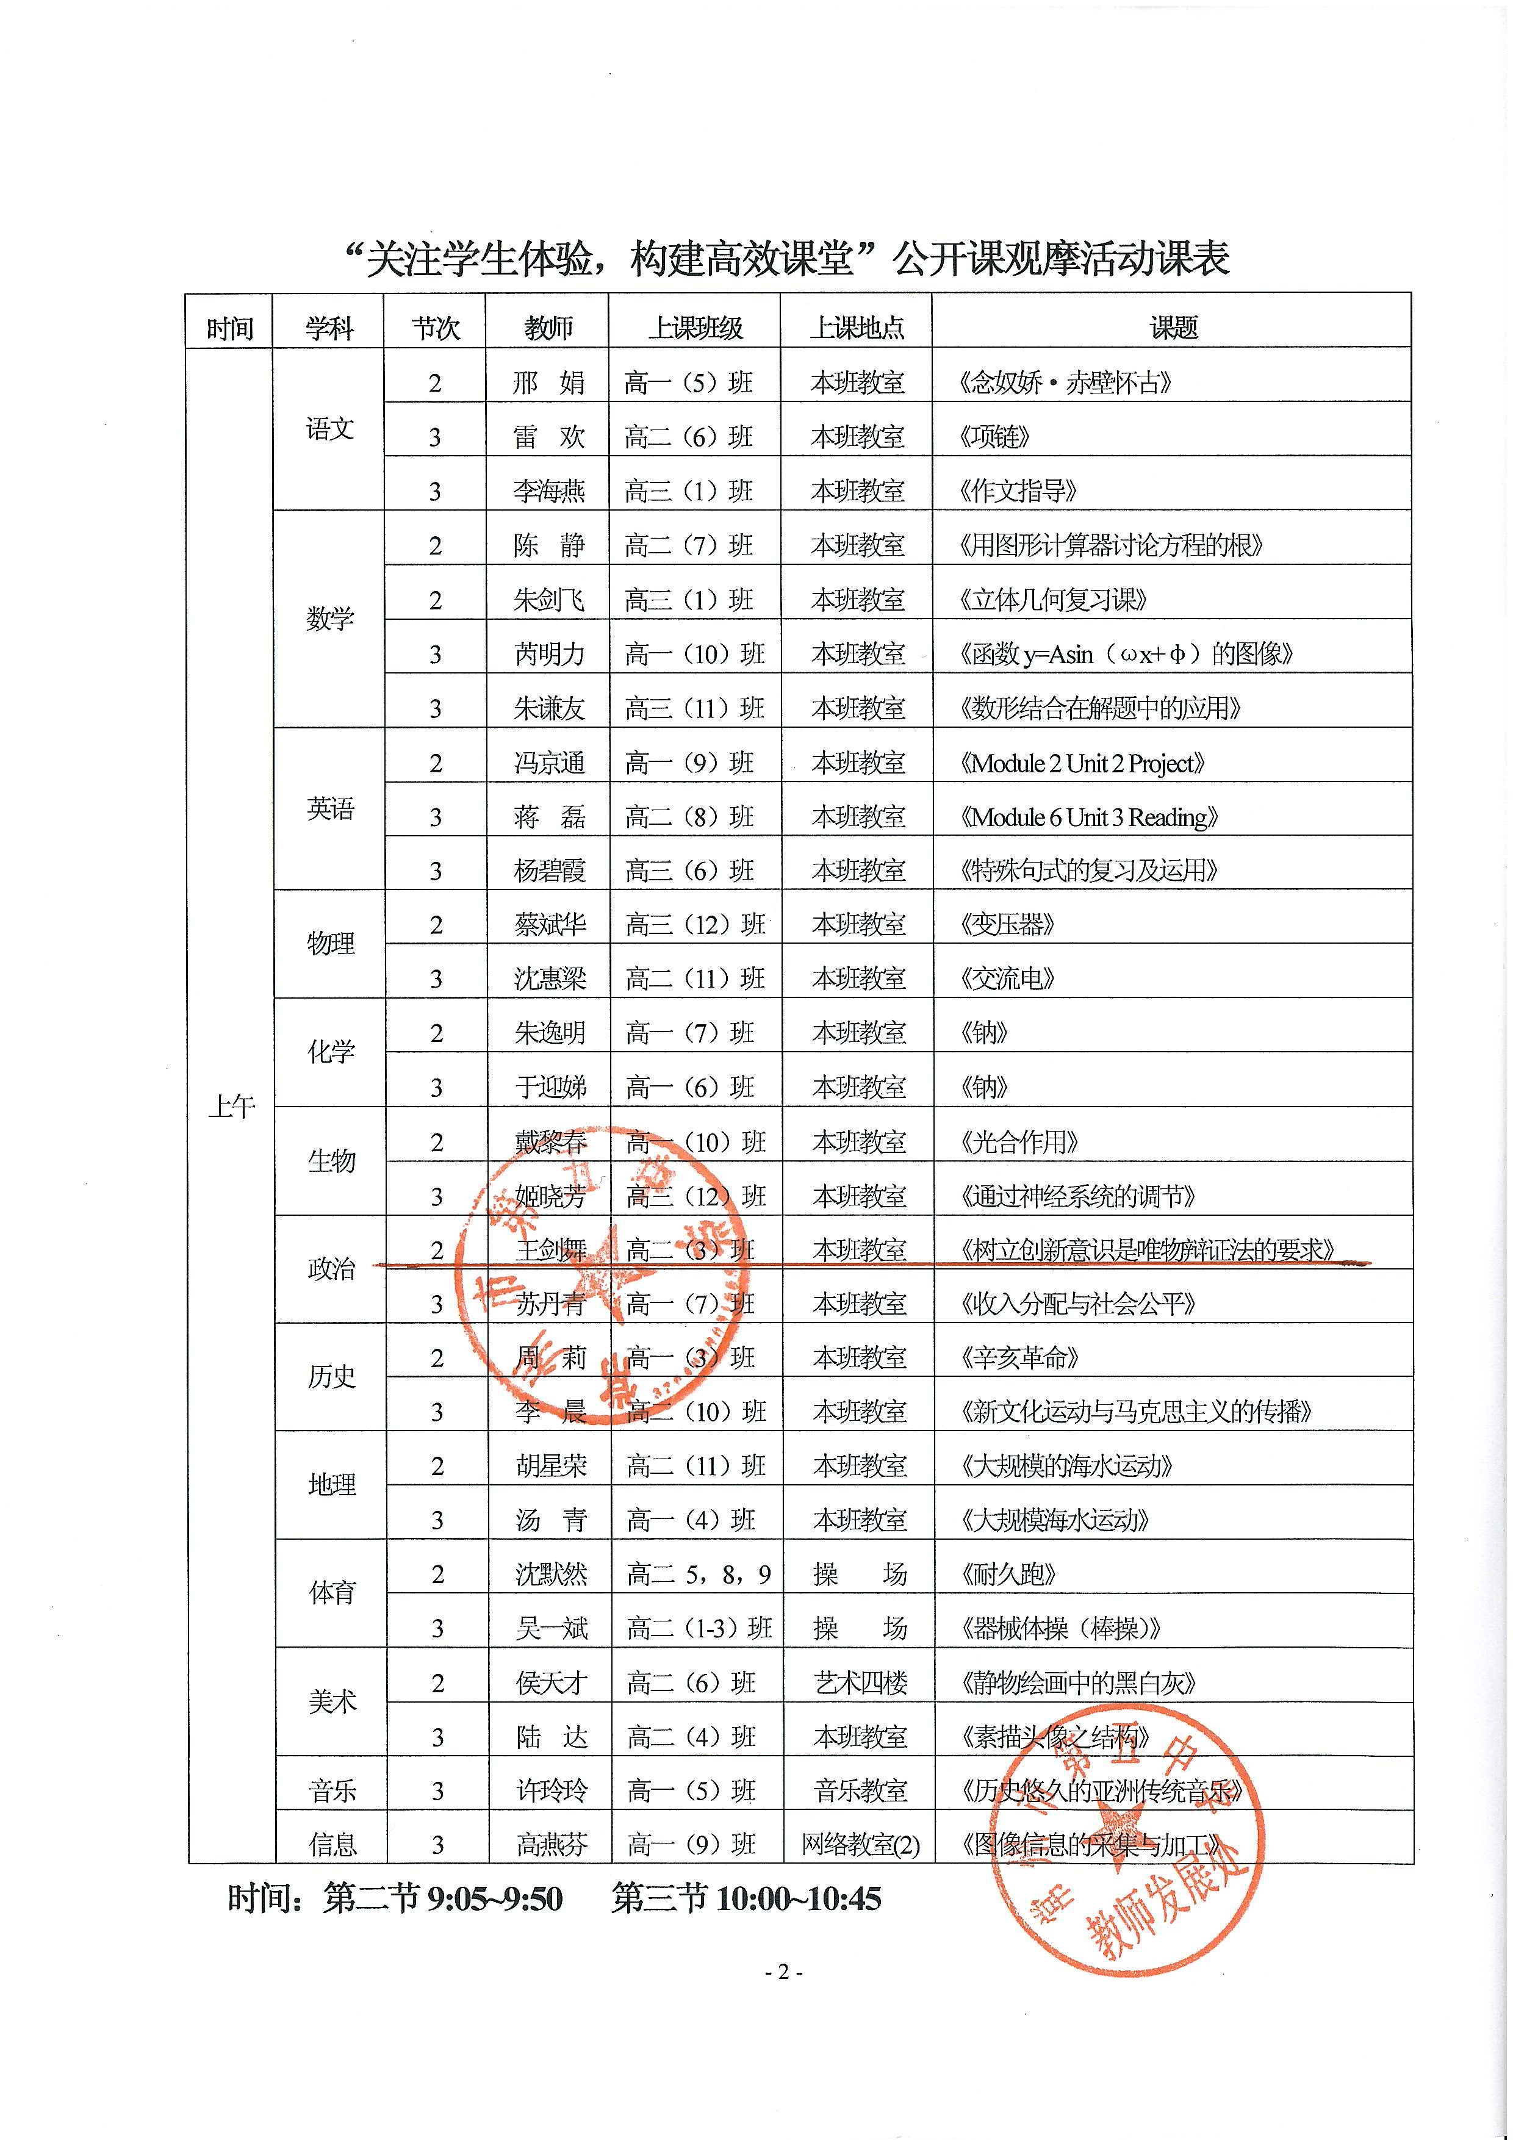

- 以下粘贴公开课教案，可粘贴电子稿，如是扫描件，每图占一页

常州市第五中学对外公开课教学设计表
上课老师姓名 |  | 王剑舞 | 参加工作时间 | 2003.8 | 职称 | 中学一级
上课内容 |  | 树立创新意识是唯物辩证法的要求 |  |  | 上课班级 | 高二3
教  学  设  计 | 导入：青果巷之歌  - 辩证否定观与创新意识  情景探究：青果巷之现状篇  小组讨论：  1、你们觉得青果巷有没有必要修缮保护？请说说理由。  2、请你们为青果巷修护提几点建议。  分析总结：  1、辩证否定观的含义、特点、实质。  2、辩证否定观与形而上学否定观的区别。  情景探究:青果巷之规划篇  材料分析并回答：  1、青果巷修缮方案是如何形成的？  2、为什么不直接请专家制定方案，或者直接学习扬州现有经验？  分析总结：辩证否定观之方法论  二、辩证法的革命批判精神与创新意识  分析讨论：青果巷之未来篇  总结：辩证法的革命批判精神（方法论）  三、框架梳理，当堂练习

- 以下粘贴公开课评价表，必须是扫描件（每图占一页）

